MEDIENINFORMATION

Würth Elektronik und Nexperia stellen Motortreiber-Evaluierungs-Kit vor
Schneller zur Entwicklung effizienter Motorsteuerungen
Waldenburg, 3. Juli 2025 – Würth Elektronik und Nexperia haben mit dem NEVB-MTR1-KIT1 ein modulares Motortreiber-Evaluierungs-Kit entwickelt. Das im Rahmen einer Kooperation entstandene Kit lässt sich in weniger als zwei Minuten einsatzbereit konfigurieren und wird komfortabel über USB-C mit Strom versorgt. Dank der offenen Architektur können Mikrocontroller und Komponenten einfach ausgetauscht werden. Eine Open-Source-Firmware ermöglicht die schnelle Anpassung und Entwicklung von Motorsteuerungen unter realen Bedingungen. Ein besonderes Highlight des Kits sind die von Würth Elektronik integrierten Hochstromkonnektoren, die Evaluierungen mit bis zu 1 kW bei 48 V ermöglichen. Das Kit enthält eine 3-Phasen-Wechselrichterplatine, ein Motorsteuerungs-Board, eine Mikrocontroller-Entwicklungsplatine, vorverdrahtete Motoranschlüsse und einen BLDC-Motor.
Die Anforderungen an Dynamik, Fehlertoleranz und Energieeffizienz in modernen Antriebssystemen steigen kontinuierlich. Entsprechend komplex gestaltet sich die Entwicklung von Motorsteuerungen – sie ist zu einer multidimensionalen technischen Aufgabe geworden, bei der Hardware und Software nahtlos ineinandergreifen müssen. Die Auswahl der richtigen Schalter (MOSFETs, IGBTs), Gate-Treiber und Schutzelemente ist entscheidend. Nur eine optimal abgestimmte Treiber-Schalter-Kombination ermöglicht hohe Effizienz und Zuverlässigkeit. Eine unzureichende Auswahl kann dagegen zu erhöhten Schaltverlusten, kritischem thermischen Verhalten oder instabiler Dynamik führen. Das Verhalten der Bauelemente muss unter realen Bedingungen sorgfältig validiert werden, unter Berücksichtigung von Faktoren wie parasitäre Elemente, Schalttransienten und EMI.
Hier bringt das modulare Kit eine deutliche Erleichterung für die Entwickler: Es ist so konzipiert, dass unterschiedliche Motoren und Steuerungskonzepte bedient werden können – auch unter Verwendung von Sensorik.
„Spielwiese für Ingenieure“
„Unsere Zusammenarbeit mit Würth Elektronik bündelt die Stärken beider Unternehmen“, so Oleg Krapivner, Marketing Senior Director bei Nexperia. „Gemeinsam unterstützen wir Ingenieure dabei, die Grenzen des Machbaren zu erweitern. Durch die Kombination von passiven Komponenten und Leistungshalbleitern auf ein und derselben Platine schaffen wir eine praxisgerechte Plattform. Sie trägt dazu bei, Innovationen an Schlüsselstellen innovativer Designs zu beschleunigen. Dafür bieten wir mehr als nur ein Evaluierungstool: eine Spielwiese für Ingenieure, um zu experimentieren, zu iterieren und neue Ideen zum Leben zu erwecken.“
„Mit dem NEVB-MTR1-KIT1 haben wir einen Paradigmenwechsel bei Evaluierungs-Boards vollzogen“, ergänzt Alexander Gerfer, CTO bei der Würth Elektronik eiSos Gruppe. „Anstatt Ingenieure in ein festes Referenzdesign zu zwingen, wird das Board zu einer modularen, entwicklerfreundlichen Plattform, die sich an eine Vielzahl von Motoren, Steuerungsalgorithmen und Versuchsaufbauten anpassen lässt. Diese Flexibilität beschleunigt nicht nur die Entwicklung von Motorsteuerungen, sondern ermöglicht auch schnellere Iterationen, Tests und Optimierungen – genau das, was moderne Entwicklungsprojekte brauchen.“

Verfügbares Bildmaterial
Folgendes Bildmaterial steht druckfähig im Internet zum Download bereit: https://kk.htcm.de/press-releases/wuerth/
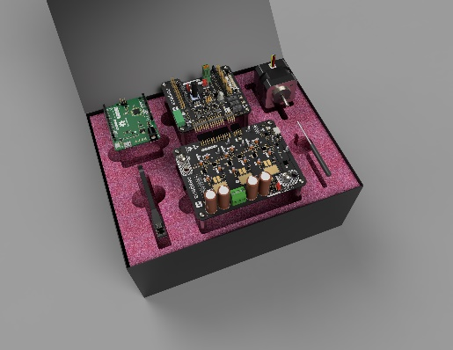
Bildquelle: Nexperia
Das Motortreiber-Evaluierungs-Kit Nexperia NEVB-MTR1-KIT1 ist das Ergebnis einer Kooperation zwischen Nexperia und Würth Elektronik.

Verfügbare Videos
Sie finden ein Video zu diesem Thema auf unserem YouTube-Kanal:
https://www.youtube.com/watch?v=PfDqjth2_tk
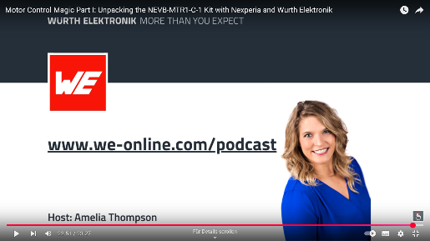Quelle: Würth Elektronik
Ein Podcast gibt Einblicke in die Entstehungsgeschichte des Motor Driver Kits.

Über Nexperia
Nexperia mit Hauptsitz in den Niederlanden ist ein globales Halbleiterunternehmen mit einer langjährigen europäischen Geschichte und über 12 500 Mitarbeitenden in Europa, Asien und den Vereinigten Staaten. Als führender Experte in der Entwicklung und Produktion von essenziellen Halbleitern ermöglichen die Komponenten von Nexperia die Grundfunktionalität von praktisch jedem kommerziellen elektronischen Design in der Welt – von Automobil- und Industrie- bis hin zu mobilen und Verbraucheranwendungen.
Das Unternehmen bedient einen weltweiten Kundenstamm und liefert jährlich mehr als 100 Milliarden Produkte aus. Diese Produkte gelten als Benchmark in Sachen Effizienz – in Bezug auf Prozesse, Größe, Stromverbrauch und Leistung. Das Engagement von Nexperia für Innovation, Effizienz, Nachhaltigkeit und strenge Branchenanforderungen zeigt sich in seinem umfangreichen IP-Portfolio, seiner wachsenden Produktpalette und seiner Zertifizierung nach den Normen IATF 16949, ISO 9001, ISO 14001 und ISO 45001.
Pressekontakt:  Nexperia  Anne Proch  Telefon: +49 160 916 884 18  E-Mail: anne.proch@nexperia.com | Publitek  Lucy Sorton  Telefon: +44 07966 301949  E-Mail: lucy.sorton@publitek.com

Über die Würth Elektronik eiSos Gruppe
Die Würth Elektronik eiSos Gruppe ist Hersteller elektronischer und elektromechanischer Bauelemente für die Elektronikindustrie und Technologie-Enabler für zukunftsweisende Elektroniklösungen. Würth Elektronik eiSos ist einer der größten europäischen Hersteller von passiven Bauteilen und in 50 Ländern aktiv. Fertigungsstandorte in Europa, Asien und Nordamerika versorgen die weltweit wachsende Kundenzahl.
Das Produktprogramm umfasst passive Bauelemente, Power Module, digitale Isolatoren, Optoelektronik, elektromechanische Komponenten, Wärmemanagementlösungen, Sensoren und Funkmodule. Abgerundet wird das Portfolio durch kundenspezifische Lösungen.
Die Verfügbarkeit ab Lager aller Katalogbauteile ohne Mindestbestellmenge, kostenlose Muster und umfangreicher Support durch technische Vertriebsmitarbeitende und Auswahltools prägen die einzigartige Serviceorientierung des Unternehmens.
Würth Elektronik ist Teil der Würth-Gruppe, dem Weltmarktführer in der Entwicklung, Herstellung und dem Vertrieb von Montage- und Befestigungsmaterial, und beschäftigt rund 7500 Mitarbeitende. Im Jahr 2024 erwirtschaftete die Würth Elektronik Gruppe einen Umsatz von 1,02 Milliarden Euro.
Würth Elektronik: more than you expect!
Weitere Informationen unter www.we-online.com

Weitere Informationen:  Würth Elektronik eiSos GmbH & Co. KG  Sarah Hurst  Clarita-Bernhard-Straße 9  81249 München  Telefon: +49 7942 945-5186  E-Mail: sarah.hurst@we-online.de  www.we-online.com | Pressekontakt:  HighTech communications GmbH  Brigitte Basilio  Brunhamstraße 21  81249 München  Telefon: +49 89 500778-20  E-Mail: b.basilio@htcm.de  www.htcm.de

